Паспорт
логопедического кабинета
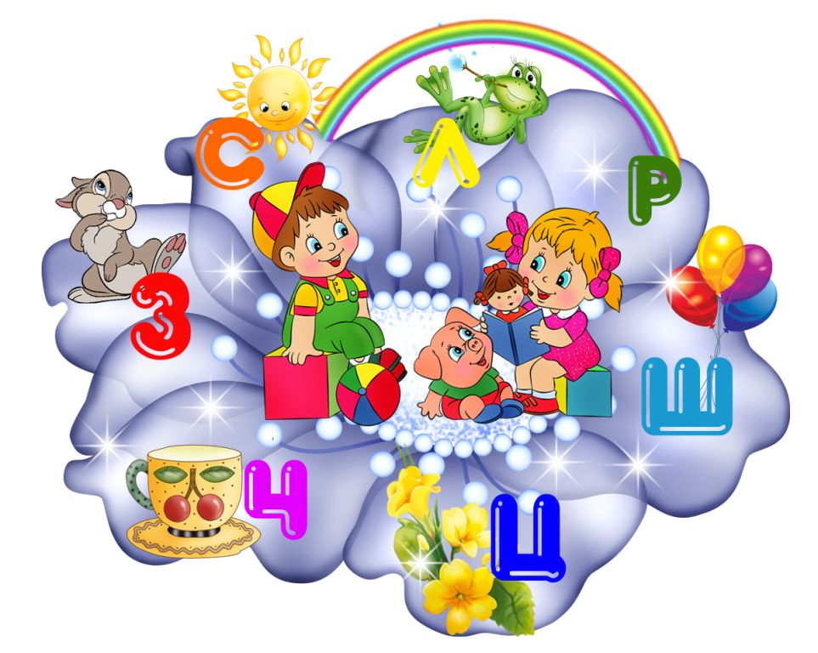

Учитель-логопед: Стецура М.С.
Краткое описание
Общая площадь – 14 кв. м. В кабинете предусмотрено 1 рабочее место педагога и 2 рабочих места для занятий детьми.
В логопедическом кабинете проводятся индивидуальные занятия. Подгрупповые занятия проводятся как в кабинете учителя-логопеда, так и в групповом помещении группы компенсирующей направленности.
Помещение кабинета условно поделено на зоны:
- Развития артикуляционной моторики и постановки звуков.
- Развития речевого дыхания.
- Мелкой моторики.
- Автоматизации звуков речи.
- Дифференциации звуков речи.
- Коррекция лексико-грамматического строя и связной речи.
- Обучения грамоте, коррекции нарушений процессов чтения и письма.
- Коррекция психических процессов.
- Наглядных пособий.
- Рабочее место учителя и ТСО.
- Методическое обеспечение учебного процесса.
- Общей моторики.

Основные направления работы,
проводимой в логопедическом кабинете

- логопедическое обследование;
- составление индивидуальных программ логопедического сопровождения и планов групповой работы;
- проведение индивидуальных и групповых занятий;
- консультирование педагогов и родителей;
- ведение документации.
Оснащение кабинета
№ п/п | Наименование | Количество
1 | Рабочий стол | 1
2 | Компьютерный стол | 1
3 | Столы | 2
4 | Стул большой | 1
5 | Столик с подсветкой | 1
6 | Стульчики детские | 2
7 | Мебельная стенка | 1
8 | Зеркало настенное | 1
9 | Зеркало индивидуальное | 10
10 | Компьютер | 1
11 | Полочка | 1
12 | Доска магнитная | 1
13 | Мыло, полотенце

Документация логопеда – 12 зона
№ п/п | Наименование
1 | Нормативно-правовая база. Законы РФ.
2 | Положение и документы, регламентирующие работу логопедического кабинета ДУ. Функциональные обязанности учителя-логопеда ДУ.
3 | Образцы ведения документации учителем-логопедом ДУ.
 | Паспорт логопедического кабинета.
4 | План доукомплектования кабинета.
5 | Журнал учета посещаемости логопедических занятий.
6 | Журнал обследования детей.
7 | Речевые карты.
8 | Список обучающихся, записанных на коррекционно-логопедические занятия.
9 | Списки детей по группам.
10 | Годовой план логопеда.
11 | План работы логопеда с педагогами.
12 | План работы логопеда с родителями.
13 | Перспективные планы логопедической работы в старшей группе.
14 | Перспективные планы работы в подготовительной к школе группе.
15 | Карта динамики речевого развития.
16 | План индивидуальной и подгрупповой деятельности.
17 | Расписание работы учителя-логопеда.
18 | План повышения профессионального мастерства.
19 | Отчёт работы логопеда за прошедший учебный год. Аналитическая справка к отчёту.
20 | Папка «Работа с родителями учителя-логопеда».
21 | Папка «Работа с детьми».
22 | Папка «Инновации и распространение педагогического опыта».
23 | Папка с материалами для логопедических уголков.
24 | Тетрадь взаимодействия учителя-логопеда и педагога-психолога.
25 | Журнал учёта проводимых консультаций.

Материалы по диагностике и коррекции звукопроизношения:
- О.Б. Иншакова, Альбом логопеда, раздел «Назови предметные картинки» (на звуки п-б, к-г, с-з, с-ц, с-ш, с’-щ, ч-щ, ш-щ, з-ж, ш- ж, ц-ч, ч-т’, й-л’), 2005;
- Н.В. Нищева, Картинный материал к речевой карте ребенка с общим недоразвитием речи (от 4 до 7 лет), 2019г;
-картотека предметных картинок. Наглядный дидактический материал. Выпуск 4. Животные наших лесов, домашние животные, их детенышм. Издательство «ДЕТСТВО-ПРЕСС»,2012г;
-картотека предметных картинок. Образный строй речи дошкольника (атрибутивный словарь». Выпуск 29. Издательство «ДЕТСТВО-ПРЕСС»,2012г;
- Е.А. Азова, О.О. Чернова, Рабочая тетрадь по развитию речи на звуки с, с’. Логопедическая тетрадь, 2012г.;
- Е.А. Азова, О.О. Чернова, Рабочая тетрадь по развитию речи на звуки ш, ж. Логопедическая тетрадь, 2012г.;
- Е.А. Азова, О.О. Чернова, Рабочая тетрадь по развитию речи на звуки р, р’. Логопедическая тетрадь, 2012г.;
- Е.А. Азова, О.О. Чернова, Рабочая тетрадь по развитию речи на звуки ч, щ. Логопедическая тетрадь, 2012г.;
- артикуляционная гимнастика в картинках;
- Е.В. Эсуалова. Звукварик. Карточки для автоматизации свистящих, сонорных, шипящих, 2019г;
- Логопедические карточки «Говорим звуки ч, щ», «Говорим звук л», «Говорим звуки с, з», «Говлрим буквы к,г», «Твердые слоги», «Мягкие слоги», 2020г.
Развитие фонематических процессов:
- набор музыкальных инструментов: маракасы, дудочка, колокольчик;
- карточки – схемы для воспроизведения ритмического рисунка;
-Н.В. Нищева. Различайка. Выпуск 2. Развитие фонетико-фонематической стороны стороны речи у старших дошкольников,2021г;
-Н.В. Нищева. Различайка. Выпуск 3. Развитие фонетико-фонематической стороны стороны речи у старших дошкольников,2021г.
Развитие лексико-грамматических категорий языка:
-обучающие карточки «Противоположности», «Съедобное –несъедобное», «Он, она, они», «Большой-маленький», «Ближе-дальше», «Тяжелое-легкое», «Мягкое-твердое», «Широкое-узкое», «Много-мало», «Выше-ниже», «Временв года, мясяцы», 2020г.;
-обучающие карточки, серия « Учебные пособия для дошкольников»: «Цветы», «Уроки безопасности», «Музыкальные инструменты», «Животные Арктики и Антарктиды», «Что такое хорошо и что такое плохо», «Герои русских сказок», «Грибы и ягоды», «Космос», «Не играй с огнем», 2007г.;
-обучающие карточки по методики Г.Домана «Домашние животные и птицы», «Дикие животные», «Продукты питания», «Насекомые», «Животные жарких стран», «Бабочки», «Транспорт», «Посуда», «Ягоды», «Морские обитатели», «Части тела», «Профессии», «Животные Северного и Южного полюсов», «Спорт», «Одежда», «Удивительные птицы», «Инструменты», «Строительная техника», «Природные явления», «Деревья», «Дом», «Что говорят животные», «Птицы Росии», «Природные явления», «Морские обитатели», «Транспорт», «Рыбы», 2020г.;
-Н.В. Нищева. Картотека сюжетных картинок.Употребление предлогов.
Выпуск 36, 2013г;
-логопедический набор «Учим предлоги», 2021г.;
-«Логопедический домик», 2021г.
-Нищева Н.В. Тетрадь для подготовительной логопедической группы детского сада по лексическим темам, 2021г.
По предупреждению нарушений чтения и письма:
- Нищева Н.В.Тетрадь для обучения грамоте детей дошкольного возраста. №3, 2021г.;
- оборудование для конструирования букв: палочки, веревочки, фишки, природны материал;
- Буквари Н.С. Жукова (12 шт);
- карточки для самостоятельного чтения;
- перекидное табло букв и слогов;
- индивидуальные пеналы для звукового анализа и синтеза слов;
- предметные картинки на звуки календарного планирования;
- графические схемы слов и предложений;
-демонстрационная таблица гласных I и II ряда; звонких и глухих согласных (линейки «Звукобуквенный ряд»);
- сигнальные карточки (гласный, согласный твердый, согласный мягкий);
- плоскостные куклы – «Звуковички»;
-игра «Слоги на дороге»;
-развивающая игра «Алфавит-шифр» (обучение чтению);
-Нищева Н.В. Играйка-грамотейка-6. Разрезной алфавит, предметные картинки, игры для обучения дошкольников грамоте;
-Лагздынь Г.Р. Логопедическая азбука;
-серия «Умные игры с картами». Йога-азбука (обучение чтению);
-панно «Город с буквами».
Развитие связной речи:
- Нищева Н.В. Четыре времени года. Выпуск 1. Развитие связной речи старших дошкольников при рассматривании произведений пейзажной живописи (с 6-8 лет);
- Нищева Н.В. Четыре времени года. Выпуск 2. Развитие связной речи старших дошкольников при рассматривании произведений пейзажной живописи (с 6-8 лет);
- Теремкова Н.Э. Я учусь пересказывать. Часть 1,2,3,4,5.ООО «ИЗДАТЕЛЬСТВО «ДЕТСТВО-ПРЕСС», 2018г.;
-Гаврина С.Е., Кутявинв И.Г. и др.Рабочая тетрадь. Учимся рассказывать по картинкам;
-Нищева Н.В. «Во саду ли, в огороде. Игры для развития речи и мышления детей дошкольного возраста. Играука, выпуск 1 (5-7 лет), 2019г.;
-Нищева Н.В. Обучение детей пересказу по опорным картинкам. Выпуск 1,3,4, 2016г.;
- предметные картинки для составления предложений;
- серии сюжетных картинок для сотсавления рассказов;
- графический план рассказа «Времена года»; «Моя семья»; «Новый год, 8 марта, Рождество»; «Перелетные птицы»; «Овощи, фрукты»; «Животные»; «Птицы»;
- план-схемы для составления описательных рассказов;
-серия «Умные игры с картами». Рассказы по картинкам.
- картотека иллюстраций к рассказам Н.В. Нищевой.
Речевые игры: « Кто где живет?», «Кто где обитает», «Что из чего», «Мамы и детишки», «Изучаем профессии», «Вредное и полезное», «Мой, мое, моя, мои», «Кто в домике живет», «Времена года», «Веселая стирка», «Кубики историй», «Справа, слева, сверху, снизу».
Настольные игры: «Заводные яйца», «Мемо. Ассоциации», «Логические задания с прищепками 1, 2 уровень», «Находи и сортируй», «Найди пару», «»Найди и покажи», «Закончи ряд», «Найди по тени», «Учимся вместе с Микки и Минни», «Я познаю мир»,
Игры на развитие психических процессов: «Эмоции», «Цвета и формы», «Времена года и время суток», «Найди лишнее», «Новогодние забпавы», «Развиваем мышление», «Карточки Сегена», «Найди пару», «Умные задачки».

Учебники и справочники по логопедии
1.Логопедия в таблицах, схемах, цифрах. Т.В. Пятница.
2.Логопедия. Н.С. Жукова, Е.М.Мастюкова, Т.Б.Филичева.
3.Основы логопедической работы с детьми.Г.В.Чиркина.
4.Технология организации логопедического обследования.О.Е.Грибова.

Методические пособия
1.Ихсанова С.В. Система диагностико-коррекционной работы с аутичными дошкольниками. – СПб.: ООО «ИЗДАТЕЛЬСТВО «ДЕТСТВО-ПРЕСС»,2019.-208с.
2.Нищева Н.В. Конспекты подгрупповых логопедических занятий в младшей группе детского сада. – СПб.: ООО «ИЗДАТЕЛЬСТВО «ДЕТСТВО-ПРЕСС»,2019.-448с.
3.Нищева Н.В. Современная система коррекционной работы в группе компенсирующей направленности для детей с нарушением речи с 3 до 7 лет. – СПб.: ООО «ИЗДАТЕЛЬСТВО «ДЕТСТВО-ПРЕСС»,2016.-624с.
4.Рабочая программа педагога ДОО. Из опыта работы. Сост. Н.В. Нищева. – СПб.: ООО «ИЗДАТЕЛЬСТВО «ДЕТСТВО-ПРЕСС»,2015.-320с.
5.Нищева Н.В., Гавришева Л.Б., Кириллова Ю.А. Комплексно-тематическое планирование коррекционной и образовательной деятельности в группе компенсирующей направленности ДОО для детей с тяжелыми нарушениями речи (с 5 до 6 лет и с 6 до 7 лет) СПб.: ООО «ИЗДАТЕЛЬСТВО «ДЕТСТВО-ПРЕСС»,2016.-320с.
6.Нищева Н.В. Обучение грамоте для детей дошкольного возраста. Парциальная программа.– СПб.: ООО «ИЗДАТЕЛЬСТВО «ДЕТСТВО-ПРЕСС»,2015.-256с.
7.Нищева Н.В. Конспекты подгрупповых логопедических занятий в группе компенсирующей направленности ДОО для детей с тяжелыми нарушениями речи с 6 до 7 лет (подготовительная к школе группа). .– СПб.: ООО «ИЗДАТЕЛЬСТВО «ДЕТСТВО-ПРЕСС»,2021.-640с.
8.Нищева Н.В. Конспекты подгрупповых логопедических занятий в группе компенсирующей направленности ДОО для детей с тяжелыми нарушениями речи с 5 до 6 лет (старшая группа). – СПб.: ООО «ИЗДАТЕЛЬСТВО «ДЕТСТВО-ПРЕСС»,2016.-704с.
9. Нищева Н.В., Гавришева Л.Б., Кириллова Ю.А. Комплексно-тематическое планирование коррекционной и образовательной деятельности в группе компенсирующей направленности ДОО для детей с тяжелыми нарушениями речи (с 3 до 4 лет и с 4 до5 лет) СПб.: ООО «ИЗДАТЕЛЬСТВО «ДЕТСТВО-ПРЕСС»,2020.-272с.
10.Нищева Н.В. Планирование коррекционно-развивающей работы в группе компенсирующей направленности для детей с тяжелыми нарушениями речи (ОНР) и рабочая программа учителя-логопеда: учебно-методическое пособие. – СПб.: ООО «ИЗДАТЕЛЬСТВО «ДЕТСТВО-ПРЕСС»,2014.-192с.
11.Хортиева Т.В. Словесные дидактические игры для детей старшего дошкольного возраста с ТНР (с 6 до 7 лет) – СПб.: ООО «ИЗДАТЕЛЬСТВО «ДЕТСТВО-ПРЕСС»,2018.-48с.
12.Бакиева Н.З. Интегрированные занятия с неговорящими детьми с использованием приемов логоритмики. – СПб.: ООО «ИЗДАТЕЛЬСТВО «ДЕТСТВО-ПРЕСС»,2021.-80с.
13.Сеничкина В.В. Конспекты тематических занятий по формированию лексико-грамматических категорий языка и развитию связной речи у детей с ОНР. – СПб.: ООО «ИЗДАТЕЛЬСТВО «ДЕТСТВО-ПРЕСС»,2012.-160с.
14.Нищева Н.В. Конспекты подгрупповых логопедических занятий в группе компенсирующей направленности ДОО для детей с тяжелыми нарушениями речи с 4 до 5 лет (средняя группа). .– СПб.: ООО «ИЗДАТЕЛЬСТВО «ДЕТСТВО-ПРЕСС»,2021.-496с.
15.Тетрадь по обучению грамоте. Н.В Нищева №1,№2
16.Тетрадь для детей старшего дошкольного возраста с ОНР (с 5 до 6 лет)

